第五課 與宋元思書 吳 均
（教用習作配分僅供批改參考）
一、習字練功坊 請書寫下列字詞，並留意標示紅色的字形與讀音。（共23分，寫錯一格扣0.5分）（P30）
駢文 ㄆㄧㄢˊ ㄨㄣˊ
庠 ㄒㄧㄤˊ
鄣 ㄓㄤ
軒邈 ㄒㄩㄢ ㄇㄧㄠˇ
戾 ㄌㄧˋ
經綸 ㄐㄧㄥ ㄌㄨㄣˊ

二、名字探測站 古人常常依「名」取「字」，兩者之間常有關聯，如：吳均，字叔庠，「均」、「庠」皆為古代學堂名。以下人物的名、字屬於同義的打○，反義的打╳。（每題3分，共24分）（P30）
（ ○ ）1. 宰予（注宰予，春秋魯國人，孔子弟子。），字子我。
（ ╳ ）2. 管同（注管同，清朝人。道光五年中舉，著有游西陂記。），字異之。
（ ○ ）3. 曾鞏（鞏：牢固），字子固。
（ ╳ ）4. 朱熹（熹：微明），字元晦（晦：昏暗）。
（ ○ ）5. 班固，字孟堅。
（ ╳ ）6. 韓愈（愈：勝過），字退之。
（ ○ ）7. 陶淵明，字元亮（此處題目若改為「陶潛，字元亮」，則答案為「╳」。葉嘉瑩教授陶淵明飲酒詩講錄中提及，關於陶淵明的名字，有許多不同的說法，一般比較令人信服的是說他本來叫「淵明」，字「元亮」，這是根據他自己所寫的文章考證後得出的結論。關於「陶潛」的名字，那是東晉滅亡了，劉宋以後才改名叫「潛」的）。
（ ○ ）8. 諸葛亮，字孔明。

三、形音義伸展秀 請查出下列各組字的注音，並在（ ）內填入正確的字，以完成句子。
（每格1分，共20分）（P31）
 | 字形 | 字音 | 釋 義 | 例 句
1. | （1）湍 | ㄊㄨㄢ | 急流的水（例飛湍。）  水流迅急 | 在（ 湍 ）急的溪上泛舟，大家賣力划槳，氣（ 喘 ）如牛（形容呼吸急促，大聲喘氣）。每當接近險灘與漩渦，大夥兒雖（ 惴 ）慄不安（注因恐懼、憂慮而心神不寧。），卻更加同心協力，直到平安抵達終點。  他外出忘了鎖門，折返後卻發現大門深鎖，（ 揣 ）測或許是遭人侵入，情急之下將門（ 踹 ）開，原來是出遠門的媽媽回來了。
1. | （2）踹 | ㄔㄨㄞˋ | 用腳踢
1. | （3）喘 | ㄔㄨㄢˇ | 急促地呼吸
1. | （4）揣 | ㄔㄨㄞˇ | 猜想
1. | （5）惴 | ㄓㄨㄟˋ | 憂慮、恐懼

2. | （1）泠 | ㄌㄧㄥˊ | 形容聲音清脆 | （ 伶 ）俐乖巧的筱瑛從小孤苦（ 伶 ）仃，每天獨自（ 拎 ）著水桶到溪邊汲水時，總喜歡坐在石頭上（ 聆 ）聽（ 泠 ）（ 泠 ）的溪水聲，彷彿是媽媽溫柔的呼喚。
2. | （2）拎 | ㄌㄧㄥ | 用手提拿
2. | （3）聆 | ㄌㄧㄥˊ | 聽
2. | （4）伶 | ㄌㄧㄥˊ | 靈巧、聰慧  伶仃：孤獨無依  （「伶仃」一詞往往連用）

四、閱讀萬花筒 閱讀後回答下列各題。（P32～33）（每題6分，共18分）
流傳史上的傳奇瑰寶──富春山居圖
秀麗非凡的富春江，吸引無數文人墨客吟詠它的自然之美，像是詩人孟郊以「造化絕高處，富春獨多觀」（語譯：大自然最美妙絕倫的景致，要數富春江山水最可觀。造化，指大自然，天地萬物的創造者）來形容此處勝景。吳均的與宋元思書，更以「奇山異水，天下獨絕」讚許富春江的山水神韻，令人叫絕。除此之外，許多丹青（指繪畫高手）高手也以富春江為背景盡情揮灑，其中以黃公望的富春山居圖為代表，此畫裡的山水布置疏密有致，用墨淡雅卻富有變化，被譽為「畫中之蘭亭（指王羲芝的蘭亭集序）」、「山水畫第一神品」。
富春山居圖是黃公望晚年完成的傑作，畫中有峰巒突起的雄渾壯闊，也有扁舟飄蕩的悠閒寧靜，畫面或虛或實，在極簡畫風中描繪富春江的風華，也間接傳達了畫家看盡世間繁華後的感懷。黃公望的筆墨技法變化多端，像是描繪山景，山勢由下往上而層層推展稱為「高遠」，隔開遠景與近景以呈現周遭遼闊稱為「平遠」，將許多丘壑溪谷濃縮進畫面稱為「深遠」。藉由這些技巧，讓畫中遠景、近景、中景不斷變換，讓人在有限的畫紙上能感受無限遠的空間視覺。這些景致並非全然寫實而來，而是透過巧思設計的「理想山水」典型，因此讓人在欣賞畫作之餘，也能一窺畫家的內心世界，進而獲得一種足以滌盡塵慮的療癒。
黃公望逝世後，此畫輾轉流傳在歷代名家手中，卻不斷發生「巧取豪奪」的事，如：畫家沈周曾收藏此畫，後遭人詐騙轉賣。文人吳問卿酷愛此畫，臨終前要此畫「火殉」。其姪趕緊從火中搶救，但畫卷已燒成兩段，他稍加修補後旋即售出。倘若那些「巧取豪奪」者能細細品味畫中山水，或許此畫流傳世間也不會如此曲折坎坷了吧！

（ B ）1. 文中提到「理想山水」的涵義，與下列何者最接近？ （A）完全依照實景所描繪出的山水畫 （B）將實景重新取捨安排視角的畫作 （C）以多彩筆墨呈現峰巒的雄渾壯闊 （D）純想像而創作出內心嚮往的畫作。（由「這些景致並非全然寫實而來， 而是透過巧思設計的『理想山水』典型」可知答案為（B））
（ C ）2. 文中「足以滌盡塵慮的療癒」的涵義，和與宋元思書中的哪句話最接近？ （A）從流飄蕩，任意東西 （B）急湍甚箭，猛浪若奔 （C）鳶飛戾天者，望峰息心（此句表達藉由美景使人忘卻世俗雜念、平靜心靈的意境，與「足以滌盡塵慮」最為接近） （D）蟬則千轉不窮，猿則百叫無絕。
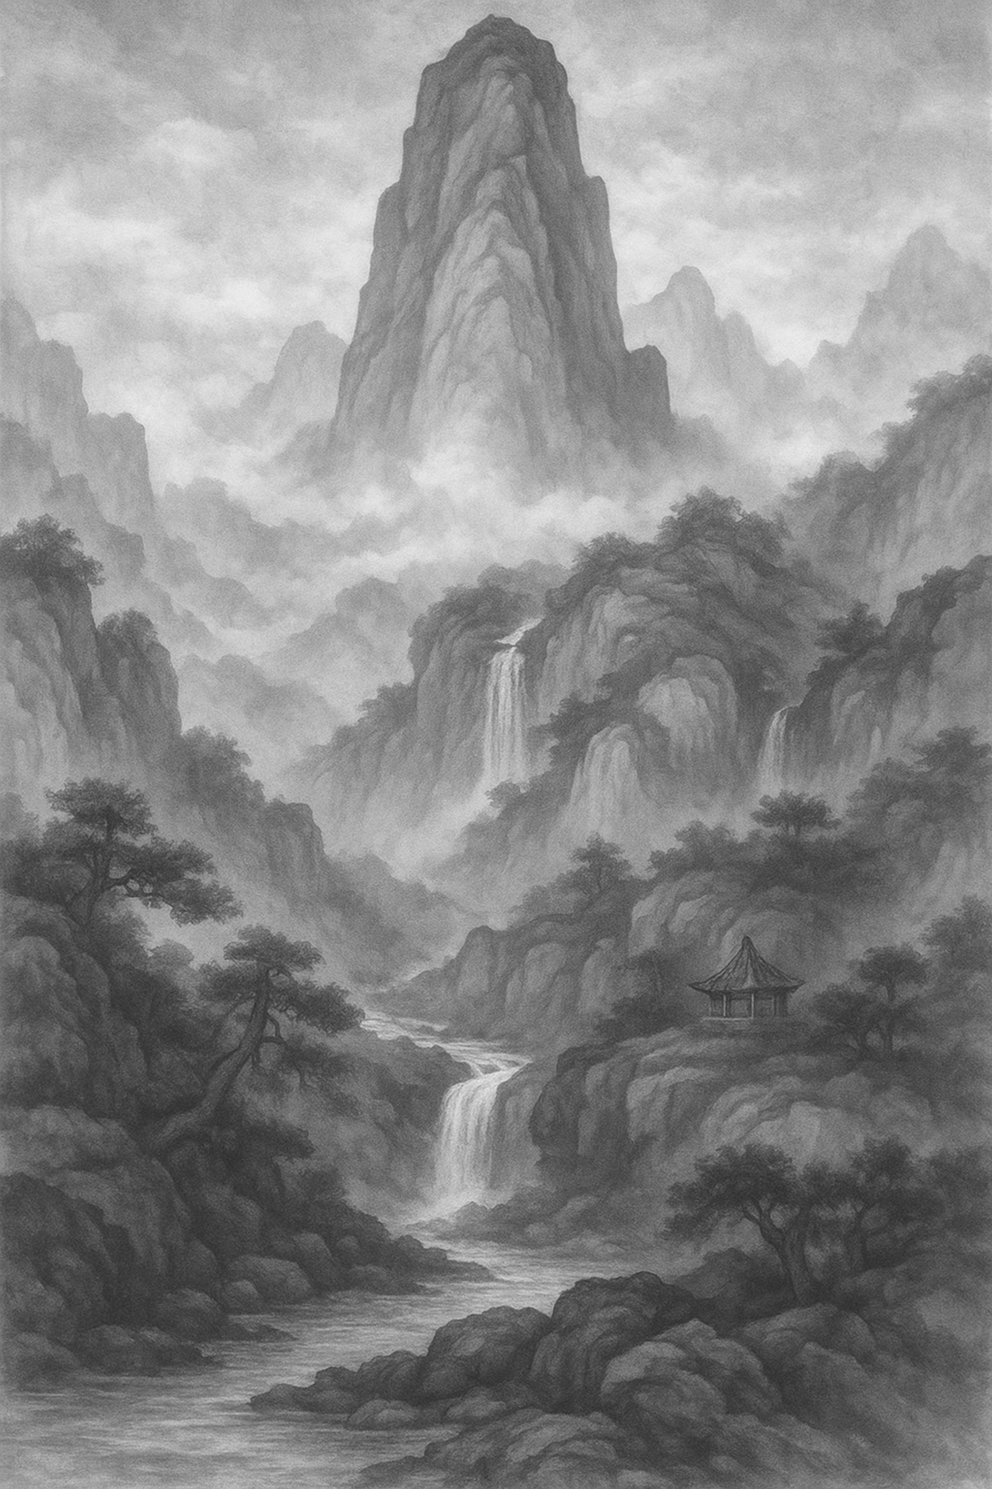
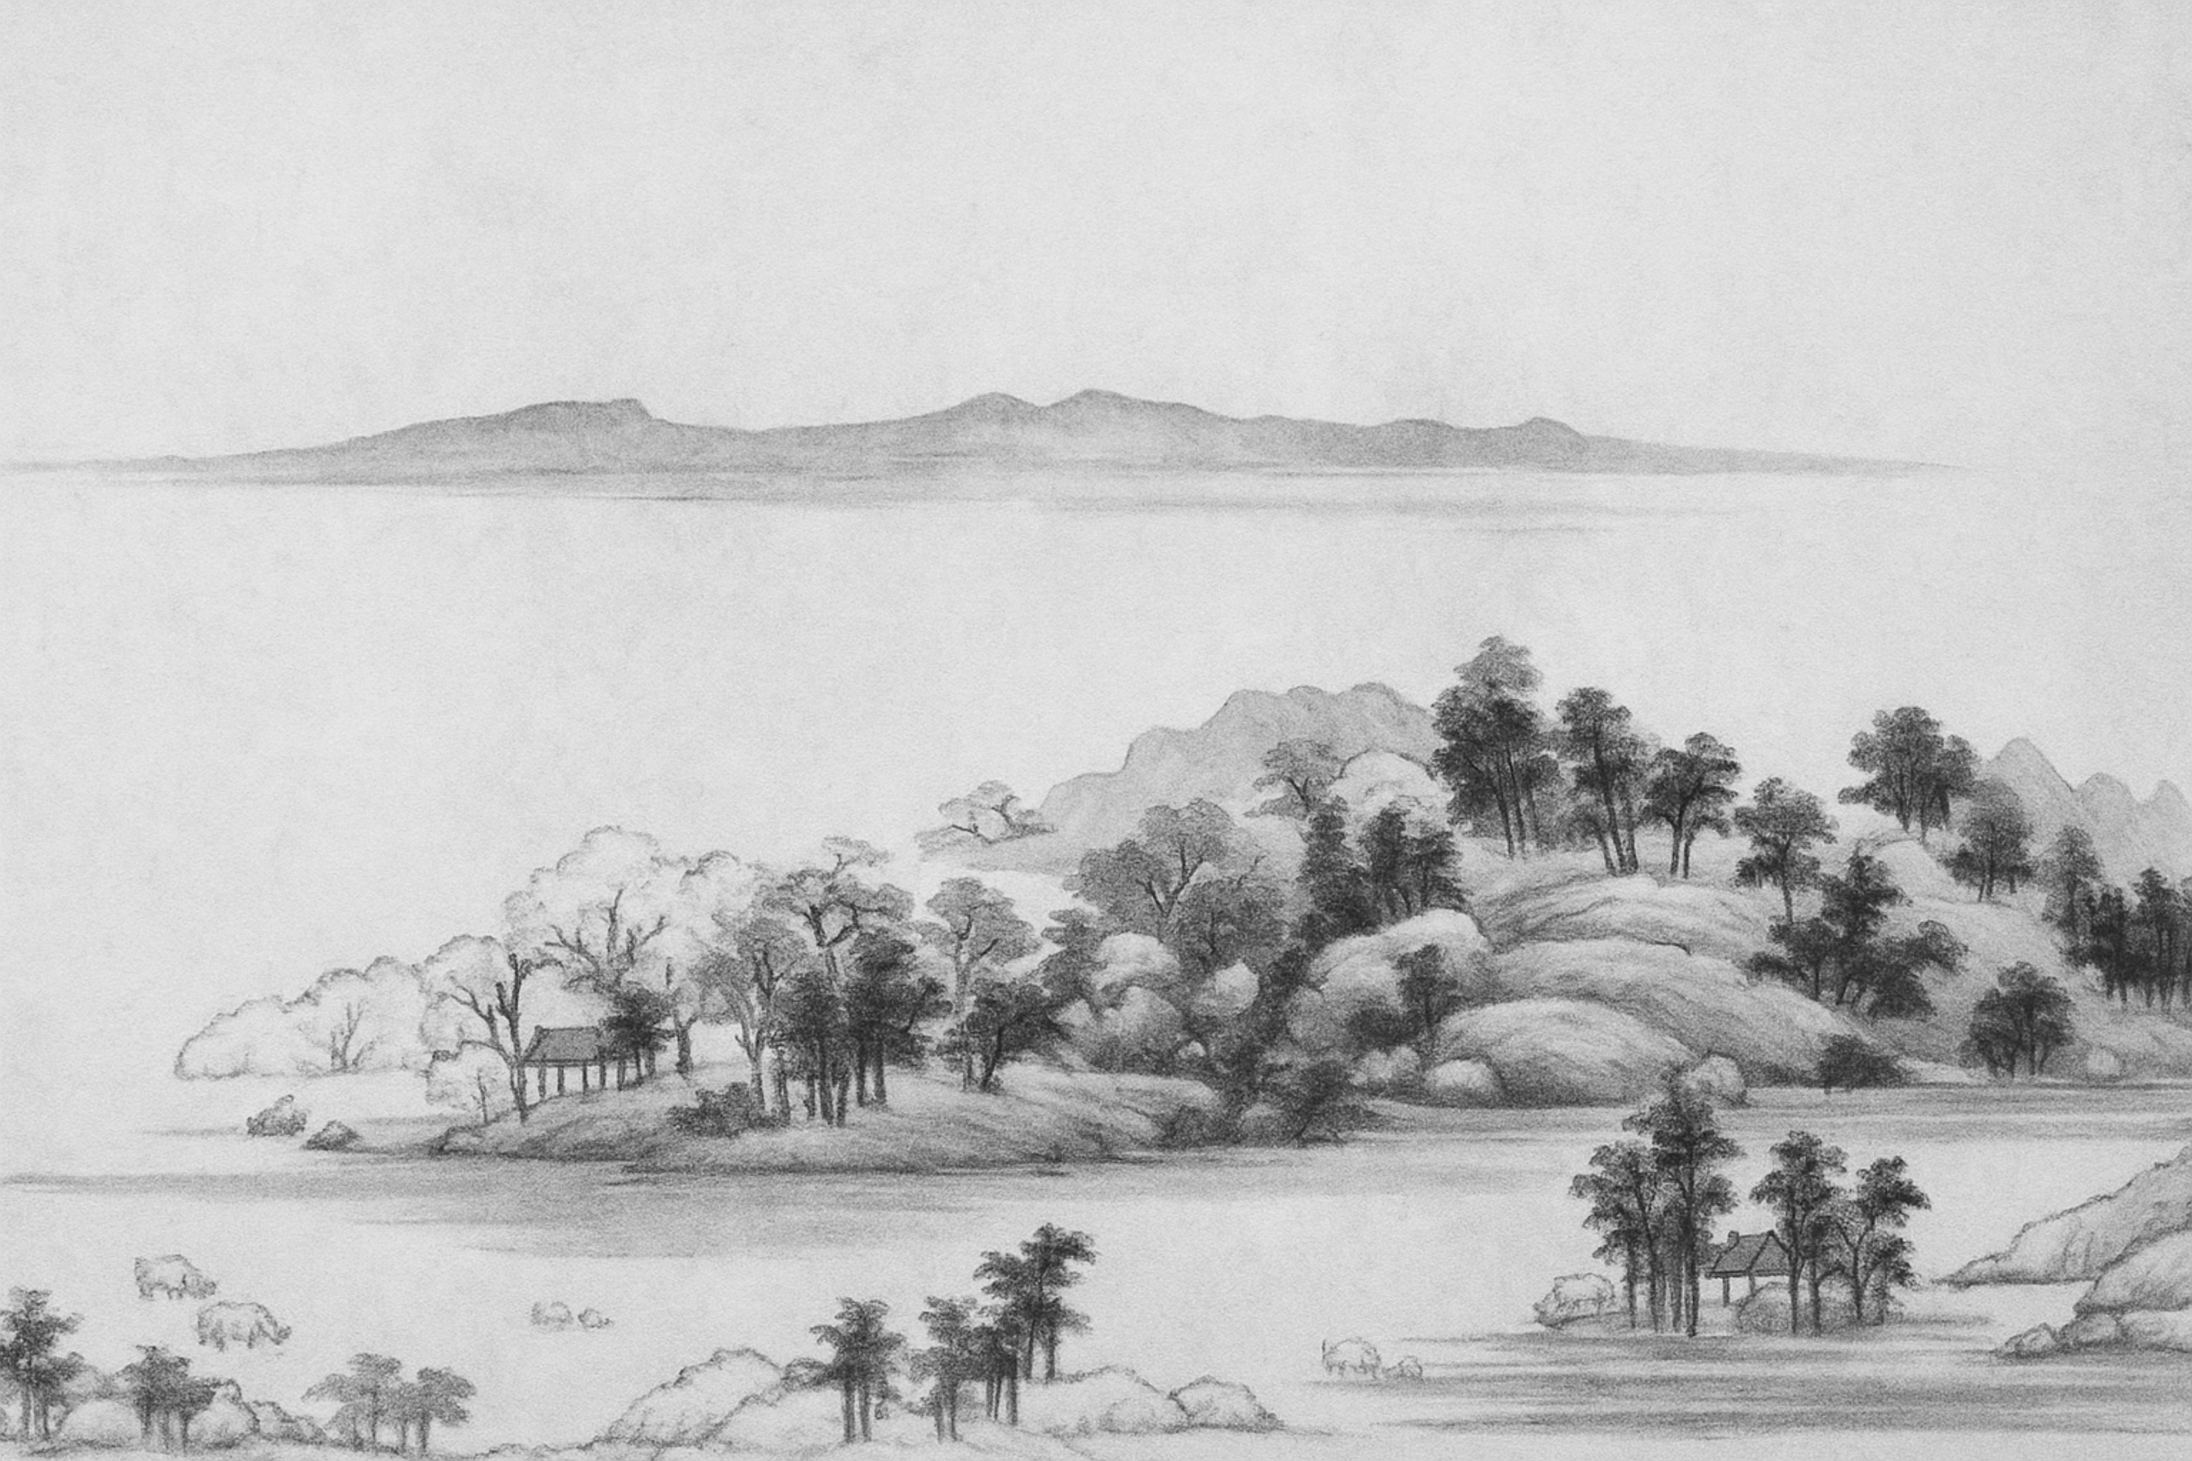
（ A ）3. 依據文中對於黃公望的筆墨技法說明，下列哪幅圖畫最接近「平遠」的藝術效果？ （A） （B）

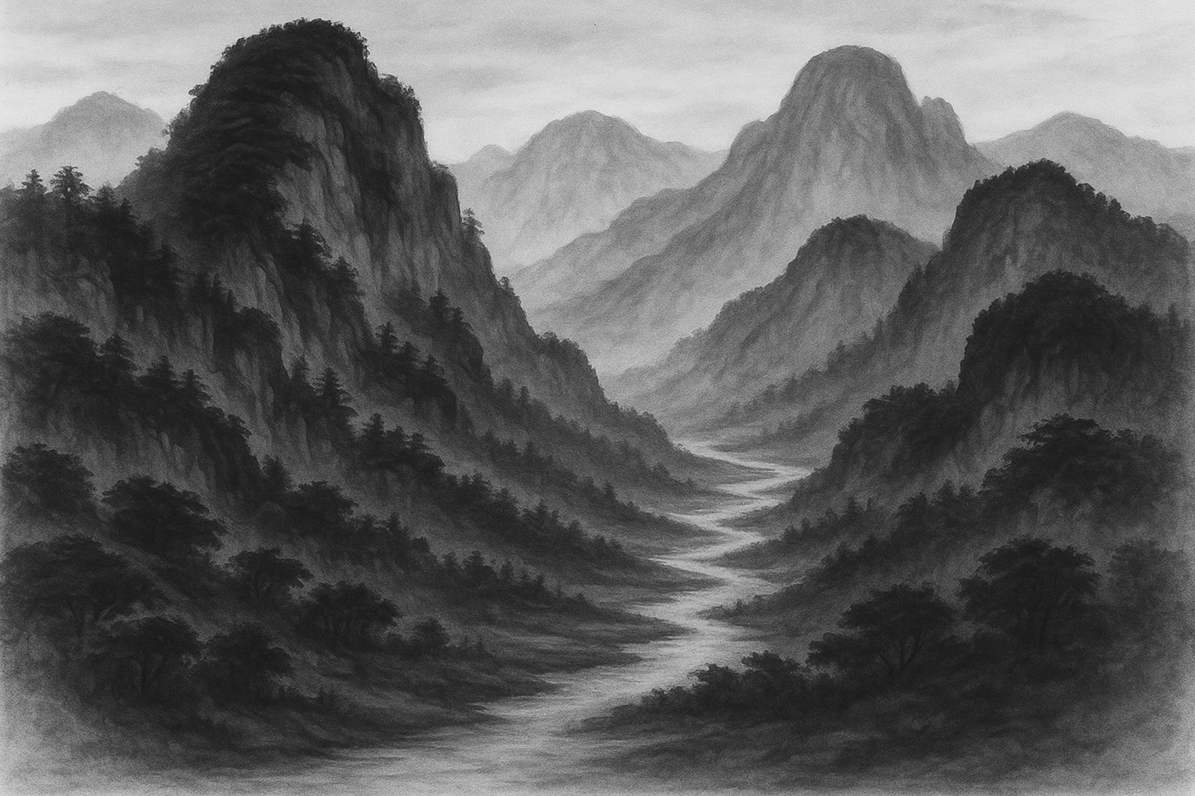
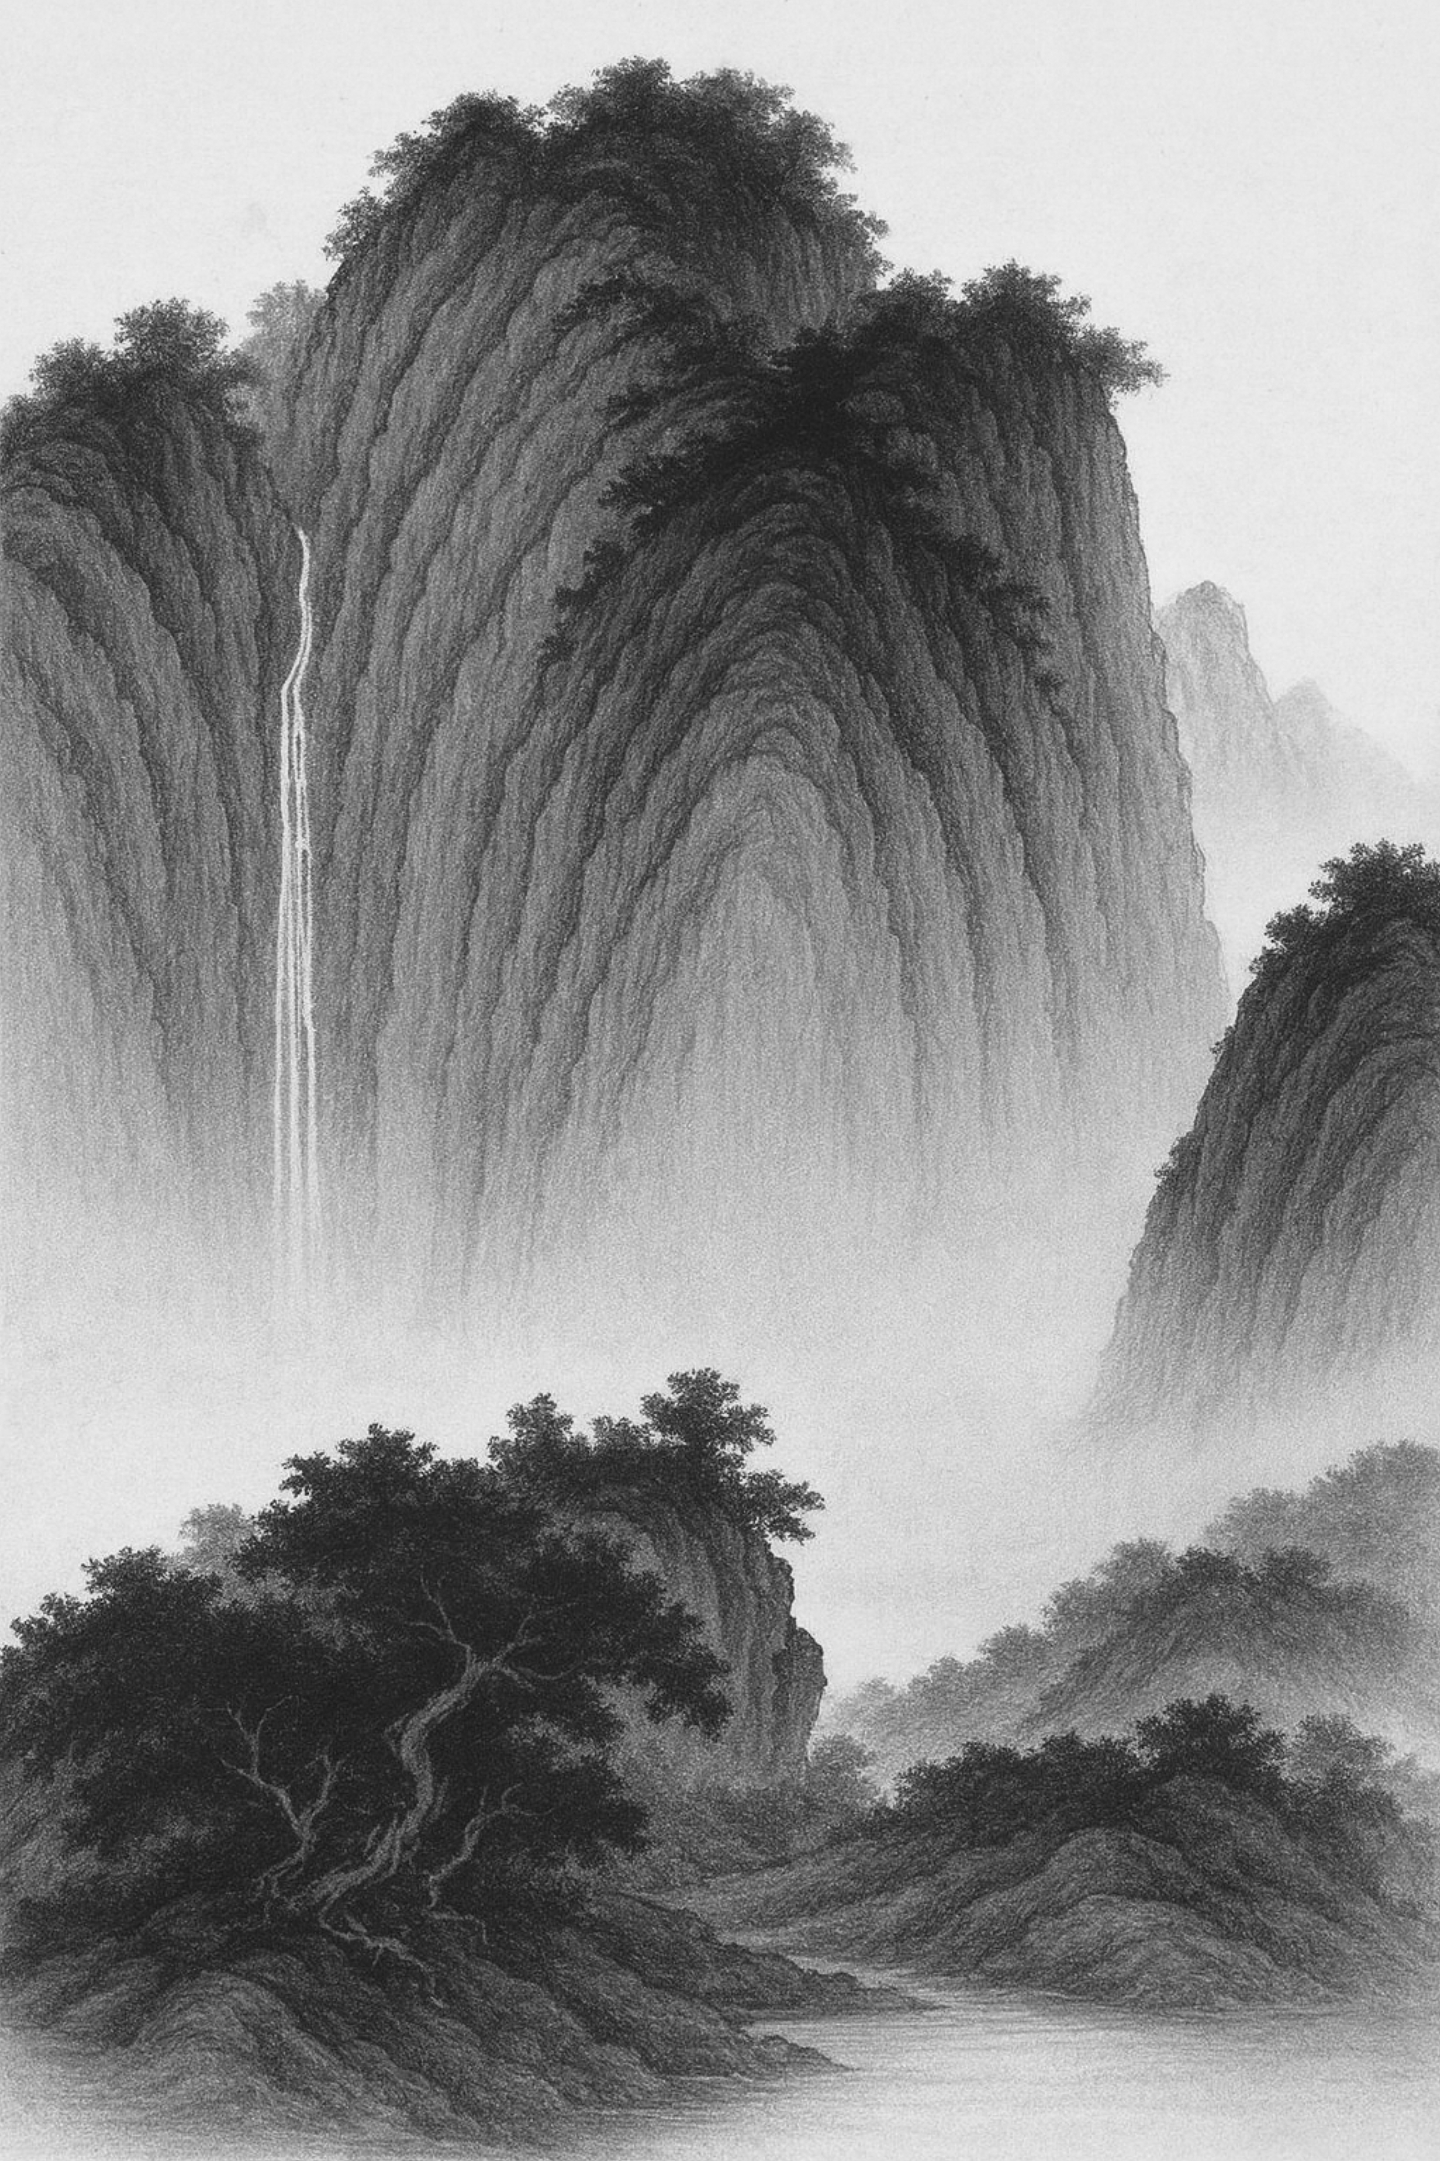
（C） （D）

（「隔開遠景與近景以呈現周遭遼闊稱為『平遠』」，故答案為（A），（B）（C）（D）的遠近景有堆疊效果，較不符合「平遠」的技法）

五、進階挑戰篇 閱讀後回答問題。（每題5分，共15分）（P34）
（ B ）1. 小青針對駢文、散文的差異整理了以下表格，但她只寫對了哪一項？
 | 駢文 | 散文
（A）字句 | 以四、六字句為多 | 以五、七言為主（不拘）
（B）對偶 | 常用對偶，格式整齊 | 不要求對偶
（C）音韻 | 不可換韻，一韻到底（不要求押韻） | 注重音韻，聲調和諧（不用韻）
（D）別稱 | 四六文 | 韻文（韻文是以押韻方式寫成的文體；散文不用押韻）
（ C ）2. 朱峻打算題字一副贈送友人，希望藉此鼓勵他滌盡俗慮，忘卻官場紛擾，樂享逍遙寫意的生活。下列何者最不適合贈予朱峻之友？ （A）採菊東籬下，悠然見南山 （B）久在樊籠（鳥籠，比喻束縛不得自由）裡，復得返自然 （C）虛心竹有低頭葉，傲骨梅無仰面花（鄭板橋題竹梅圖聯句，意即竹子內心謙遜，而向人虛心低頭；梅花高傲不屈從，而不仰面拍馬逢迎。此聯以物喻人，託物言志。用來勉人要能虛心、有志節，故不適合） （D）鳶飛戾天者，望峰息心；經綸世務者，窺谷忘返。
（ B ）3. 陳老師指導學生將「 」中詞語替換成意思相近似者。下列何者作答正確？ （A）正哲：鳥鳴啁啾，在花樹間「嚶嚶成韻」─蕭蕭嘶鳴（形容馬鳴聲） （B）家玫：從山巔俯瞰，眼前氣勢雄渾，景色「天下獨絕」─舉世無雙 （C）冠甫：溪流清澈見底，水草石縫間的游魚「直視無礙」─望穿秋水（望穿秋水：形容盼望的深切。秋水，秋天的水明淨澄澈，比喻眼睛） （D）儀雯：他年紀輕輕，在官場上就已「飛黃騰達」，令人羨慕不已─雞犬升天（比喻一個人發達得勢，左右有關係的人也跟著發跡）。

